一、基础知识填空
JS中的数据类型包含哪些(要求详细)以及基本数据类型和引用数据类型的本质区别：1.基本数据类型（number,string,null,undefined,boolean）__2引用数据类型（对象，｛｝， [] function,正则;math;date...）______区别：_基本数据类型是按值操作的，只能存储一个值;引用数据类型可以存储多个键值对，可以存储任意类型_，是按照引用（空间）地址来操作的____

JS中如何的检测数据类型(写出四种方法)：1typeOf;2instanceOf;_3_constuctor
__4 Object.prototype.toString.call________________ JS中判断某个值是否是一个有效数字的方法是：______isNaN()_________
想要接收函数执行的时候传递的参数，都可以如何的处理：1arguments;传参函数名（实参）_______________ 将其他的数据类型转化为number类型的方式有那些：Number(); parseInt(); parseFloat();
二、写出DOM中常用的方法和属性
有一个div:<div class=”w”name=”h”id=”div1”></div>我想获取这一个div你有几种解决办法(不考虑兼容)：var oDiv=document.getElementById(“div1”)
__2: var oClass=document.getElementsByClassName(“w”)_[0];
3:var oName=document.getElemetsByName(“h”)[0];
4:var oBox=document.getElementsByTagName(“div”)[0]_
5: ___document.querySelector(选择器)__
获取当前浏览器屏幕的宽度和高度(兼容所有的浏览器)：___; screen.height;screen.availHeight_________ 获取上一个哥哥元素节点（兼容所有的浏览器。
function getPre(ele){
var per=ele.perviousSibling;
While(per){
if(per.nodeType==1){
return pre;
}
per=per.perviousSibling;
}
return per;
_}_
getPre(ele)
动态创建一个div标签，并且添加到body的最后面位置：var oDiv=document.createElement(“div”)__; document.body.appendChild(oDiv)_____________ 继续上一题，把刚才创建的克隆一份一模一样的，添加到刚才创建的div前面：var oDiv1=oDiv.cloneChild(true) document.body.insertBefor(oDiv,oDiv1)
三、数组的基础知识和应用
我想删除数组中的最后一项，至少写出两种办法：_ary.pop(); ary.length--;______ ______________ 我想在数组的末尾增加一个元素，至少写出两种办法：__ary.push（）; ary[ary.length]=”12“________________
基于原来的数组复制一份一模一样新的数组，不考虑原有数组是否改变的情况，请写出至少三种方案： ______splice(0);slice(0) concat();_______________
数组从小到大排序(可以处理10以上的数字)：_sort();
sort(function(a,b){return a-b})_____________________ 实现找到第n项到第m项的内容，返回一个新的数组(原有数组不变)：_ ary.slice(n-1,m)_____________
四、写出下面表达式的运算结果
[]==false：__true__________ ![]==false：_true__________ []==![]：true______________ Number(“13px”)==NaN：false___________ 5+”3”-2：_51__________________
If(“3px”*3){alert(“true”)}else{alert(“false”)}：false____________ If(“3px”+3){alert(“true”)}else{alert(“false”)}：___true________
If（document.body）{alert(“ok”);}else{alert(“no”)}：_____”ok”__________ alert([])：_”0”_____________ null==undefined：______true__________
- <input type="button" value="按钮1"/><input type="button" value="按钮2"/><input type="button" value="按钮3"/><input type="button" value="按钮4"/><input type="button" value="按钮5"/>
var ary=[“red”,”yellow”,”pink”,”green”,”blue”];
以上是页面中的5个按钮，和一个存储五个颜色值的数组，要求实现一个方法bindEvent，循环给5个按钮绑定点击事件，当点击的时候，整个body的背景颜色正好可以和数组中的指定项颜色对应(例如：点击第三个按钮，body的背景颜色”pink”)，请按照你的思路来实现?
var oInput=document.getElementByTagName("input");
for (var i = 0; i < ary.length; i++) {
oInput[i].onclick=(function(n){
return function()
{
document. body.style.background=ary[n];
}
})(i)
}
function bindEven(n){
for (var i = 0; i < oInput.length; i++) {
oInput[i]=null;
}
oInput[n].style.background=ary[n];
};
for (var i = 0; i < ary.length; i++) {
oInput[i].a=i;
oInput[i].onclick=function(){
oInput[i]=null;
bindEven(this.a) ;
}
}

六、画图分析
var ary=[1,2,3,4];
function fn(ary){
ary[0]=0; ary=[0]; ary[0]=100; return ary;
}
var res=fn(ary); console.log(ary); console.log(res); //此题偏难，认真思考(360面试题难度降低版本代码)ary=[0,1,2,3,4] res=100;
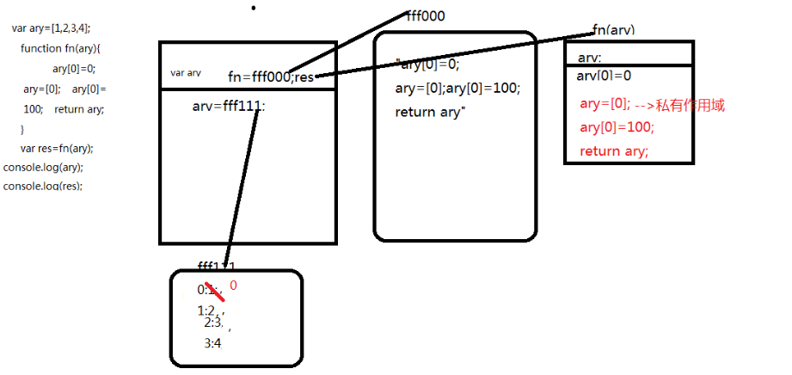

二、选择题：（要求写出分析步骤/画图）
1、 console.log(a); ===B
var a=12;
function fn(){
console.log(a);
var a=13;
}
fn();
console.log(a);
输出的三次分别是多少
A、undefined 12 13 B、undefined undefined 12
C、undefined undefined 13 D、有程序报错
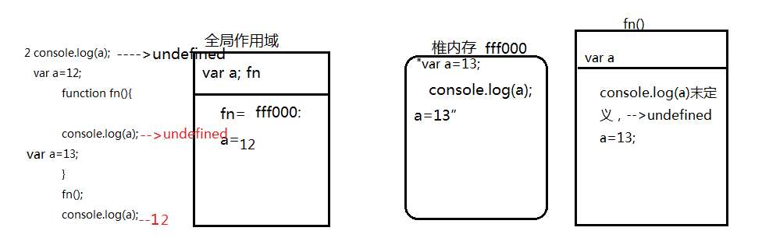
- console.log(a); ----A
var a=12;
function fn(){
console.log(a);
a=13;
}
fn();
console.log(a);
A、undefined 12 13 B、undefined undefined 12
C、undefined undefined 13 D、有程序报错
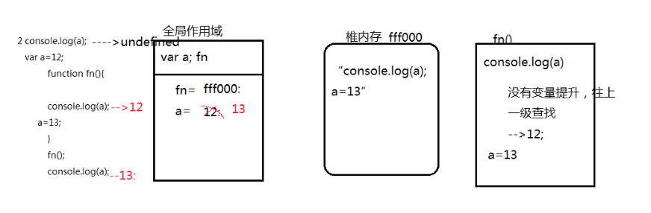
- console.log(a);-->D
a=12;
function fn(){
console.log(a);
a=13;
}
fn();
console.log(a); 输出的三次分别是多少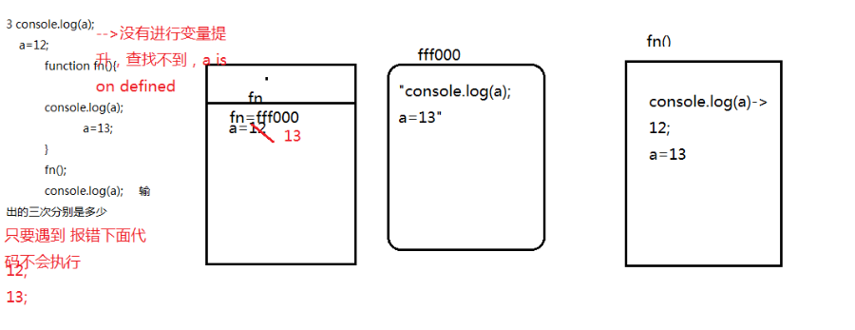
A、undefined 12 13 B、undefined undefined 12
C、undefined undefined 13 D、有程序报错

- var foo=1; -->B
function bar(){
if(!foo){
var foo=10;
}
console.log(foo);
}
bar(); 输出的结果是多少
A、1 B、10 C、undefined D、报错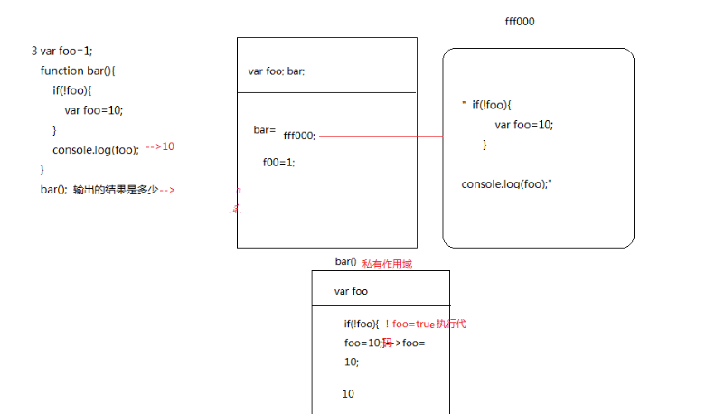

- var n=0; ---->C
function a(){
var n=10;
function b(){
n++;
alert(n); -->11;
}
b();
return b;
}
var c=a();
c();
alert(n);
弹出三次的结果分别是什么？
A、1 1 1 B、11 11 0 C、11 12 0 D、11 12 12
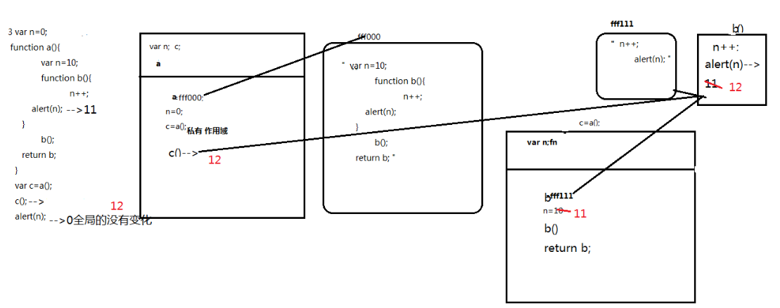
- var a=10,b=11,c=12；---->D
function test(a){
a=1;var b=2;c=3;
}
test(10);
alert(a); alert(b); alert(c); 弹出的三个值分别是多少？
A、1 11 3 B、10 11 12 C、1 2 3 D、10 11 3
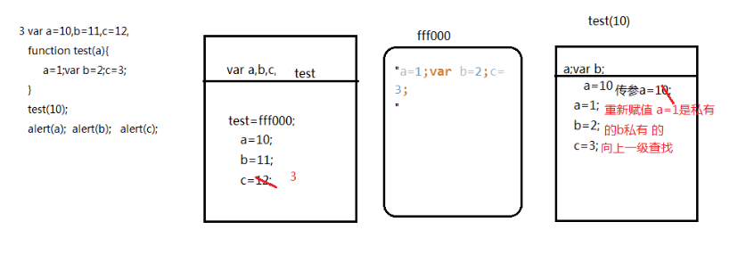
- if(!("a" in window)){---->B
var a=1;
}
alert(a);
弹出的a的值是？
A、1 B、undefined C、报错 D、以上答案都不对
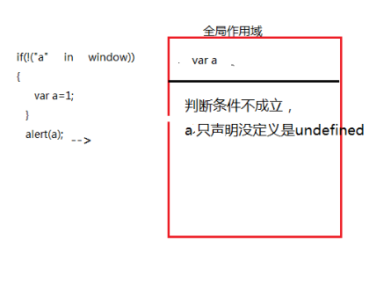
8、var a=4;----->D
function b(x,y,a) {
alert(a);
arguments[2]=10;
alert(a);

}
a=b(1,2,3); alert(a); 三次弹出的结果是
A、3 3 4 B、3 10 4 C、3 10 10 D、3 10 undefined
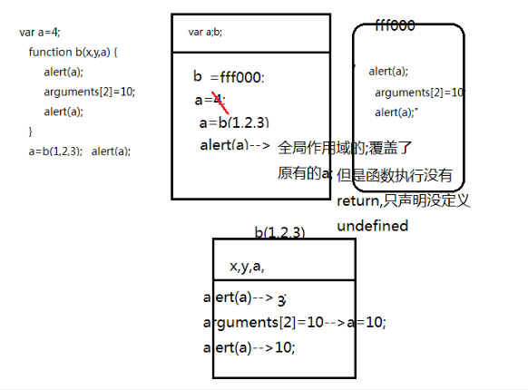
9、var foo='hello'; ----->A
(function(foo){
console.log(foo);
var foo=foo||'world';
console.log(foo);
})(foo);
console.log(foo); 三次分别输出什么？
A、hello hello hello B、undefined world hello C、hello world world D、以上答案都不正确
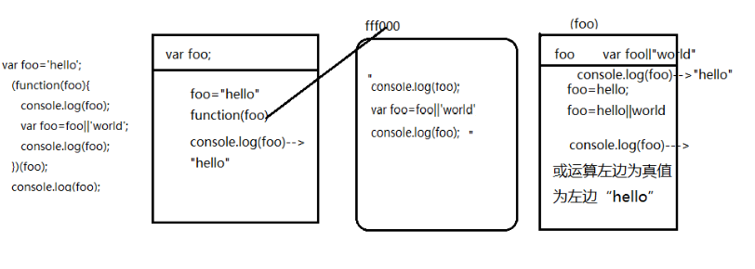
10、var a=9; --->D
function fn(){
a=0;
return function(b){ return b+a++; }
}
var f=fn()
var m=f(5);alert(m);
var n=fn()(5);alert(n);
var x=f(5);alert(x);
alert(a); 弹出的四次结果？
A、6 6 7 2 B、5 6 7 3 C、5 5 6 3 D、以上答案都不正确

三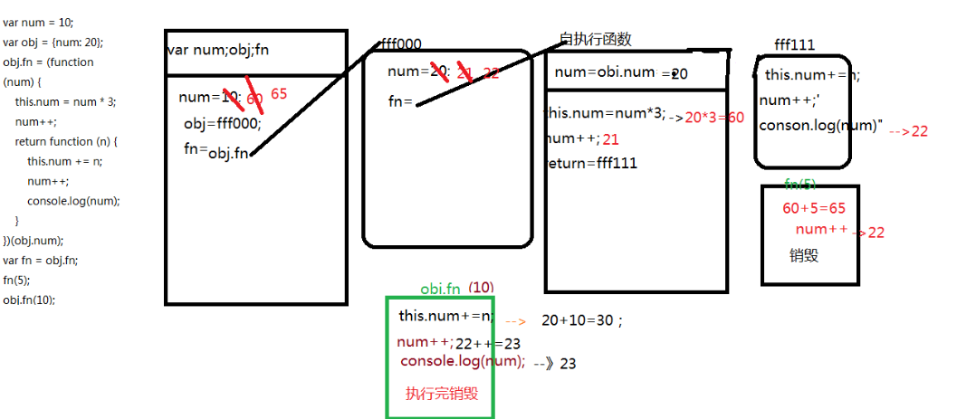、思考题：
- document.parentNode的值是什么，为什么
答案：值是null;因为document是顶级父元素了，一个页面上只有一个根节点 文档节点（document）document的父节点找不到，找不到返回的是null,原来应该有的结果发生意外找为到
- document.parentnode的值是什么，为什么 。
答：值 是undefined;找不到,末定义
- prototype是谁的属性，它起什么作用？__proto__是谁的属性，它有什么作用？prototype和__proto__有什么联系？

- hasOwnProperty和in都是用来判断对象的属性的，这两个是怎么用的，有什么区别？
- 什么是闭包，它有什么作用？
- 答：在函数运行时形成一个保护里面变量不受外界污染的私有作用域，闭包是一种机制。有封装性和保护的作用
- 附加题 画图/分析步骤
1、
function fn(i) {
return function (n) {
console.log(n + (i++));
}
}
var f = fn(10);--->
f(20);---->30;
fn(20)(40);--->60
fn(30)(50);--->80;
f(30);---->41
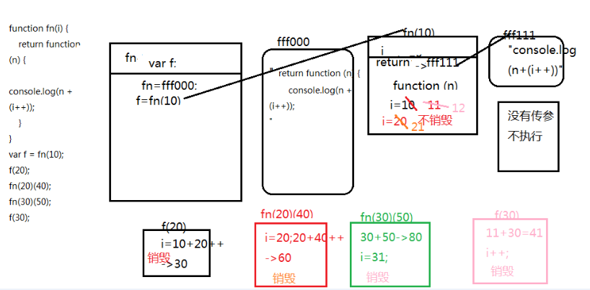2、
var i = 10;
function fn() {
return function (n) {
console.log(n + (++i));
}
}
var f = fn();
f(20);--->31;
fn()(20);--->32
fn()(30);--->43;
f(30);--->44;
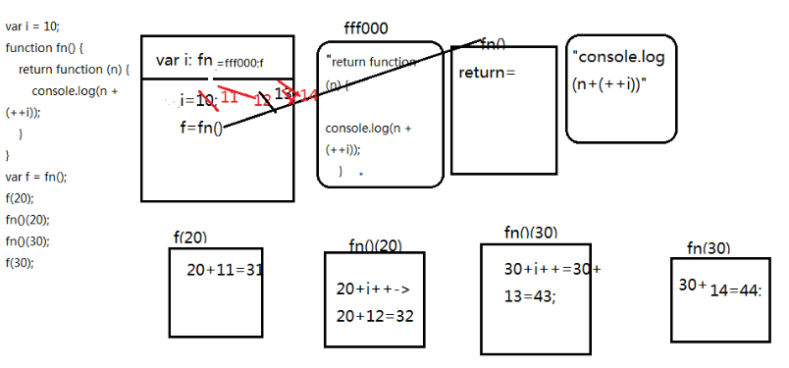
3、
var num = 10;
var obj = {num: 20};
obj.fn = (function (num) {
this.num = num * 3;//->20*3=60
num++;//20++=21;
return function (n) {
this.num += n;//60+5=65//20+10=30;
num++;//21++=22;//22++==23;
console.log(num);//->22,23
}
})(obj.num);
var fn = obj.fn;
fn(5);
obj.fn(10);
console.log(num, obj.num);//65,23
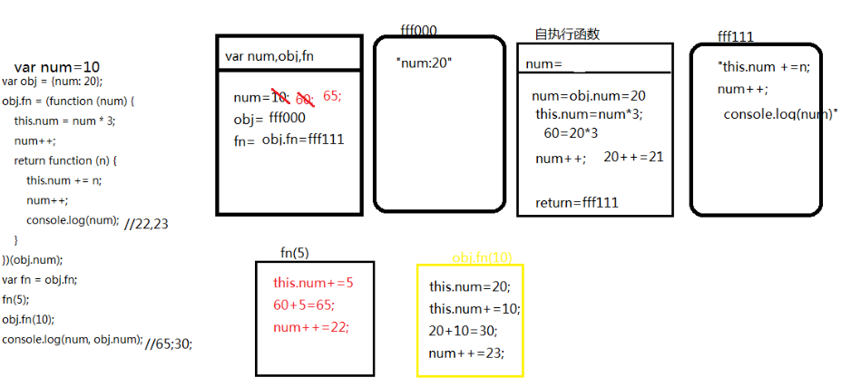
4、
function Fn() {
this.x = 100;
this.y = 200;
this.getX = function () {
console.log(this.x);
}
}
Fn.prototype.getX = function () {
console.log(this.x);
};
Fn.prototype.getY = function () {
console.log(this.y);
};
var f1 = new Fn;
var f2 = new Fn;
console.log(f1.getX === f2.getX);
console.log(f1.getY === f2.getY);
console.log(f1.__proto__.getY === Fn.prototype.getY);
console.log(f1.__proto__.getX === f2.getX);
console.log(f1.getX === Fn.prototype.getX);
console.log(f1.constructor);
console.log(Fn.prototype.__proto__.constructor);
f1.getX();
f1.__proto__.getX();
f2.getY();
Fn.prototype.getY();

- 我想通过下面的代码实现选项卡，请问是否可以实现？不能的话，说明原因，那么你有几种办法可以解决? (面试必考题)

//私有属性
function tabChange(n){
for(var i=0;i<oLis.length;i++){
oLis[i].className=null;
oDivs[i].className=null;
}
oLis[n].className=”select”;
oDivs[n].className=”selecr”;
}
for(var i=0;i<oLis.length;i++){
oLis[i].zhufeng=i;
oLis[i].onclick=function(){
tabChange(this.zhufeng);
}
}
//闭包
function tabChange(n){
for(var i=0;i<oLis.length;i++){
oLis[i].className=null;
oDivs[i].className=null;
}
oLis[n].className=”select”;
oDivs[n].className=”selecr”;
}
for(var i=0;i<oLis.length;i++){
(function(n){
oLis[n].onclick=function(){
tabChange(n)}
}）（i）
}
//
function tabChange(n){
for(var i=0;i<oLis.length;i++){
oLis[i].className=null;
oDivs[i].className=null;
}
oLis[n].className=”select”;
oDivs[n].className=”select”;
}
for(var i=0;i<oLis.length;i++){
oLis[i].onclick=(function(i){
Return function(){
tabChange(i)}
})(i)
}

